Совет депутатов муниципального округа Нагатино-Садовники
1-й избирательный округ
Варшавское шоссе: 47 (корпуса 1, 2, 3), 49 (корпус 1), 51 (корпуса 1, 3),
53 (корпуса 1, 4), 55 (корпуса 1, 2, 3, 4), 57, 59 (корпуса 1, 2, 3, 4)
1-й Нагатинский проезд: 11 (корпуса 1, 2, 3), 14
Нагатинская улица: 4 (корпус 3), 6, 8, 9 (корпуса 1, 2), 10, 11 (корпуса 1, 2); 13 (корпуса 1, 2); 15 (корпуса 1, 2, 3), 17 (корпус 1), 18, 19; 20, 21 (корпус 1, 2), 22 (корпус 2), 24, 25, 26, 27, 27 (корпус 3), 28, 28 (корпус 2), 29 (корпуса 1, 2, 3); 30, 32, 33, 33 (корпус 2), 35 (корпуса 1, 2, 3)
Нагатинская набережная: 10, 10 (корпуса 1, 3), 12, 12 (корпуса 2, 3, 4, 5), 14 (корпуса 1, 2, 3, 4, 5), 16, 16 (корпус 3), 18, 18 (корпус 1), 20, 20 (корпус 2), 22, 22 (корпус 2), 26, 28
Нагатинский бульвар: 6, 8, 10, 12
ул. Высокая: 1 ,3, 4, 5 (корпуса 1, 2), 7, 12, 13, 15, 16, 17, 18, 20, 21
проспект Андропова: 26, 28, 30, 32/37
ул. Садовники: 5, 7, 9
Глава муниципального округа
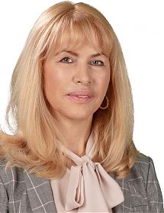
Михарева Наталья БорисовнаДепутат Совета депутатов
Избирательный округ 1
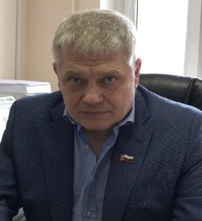
Каминский Юрий ВикторовичДепутат Совета депутатов
Избирательный округ 1
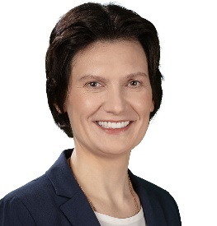
Рогова Елена СергеевнаДепутат Совета депутатов
Избирательный округ 1
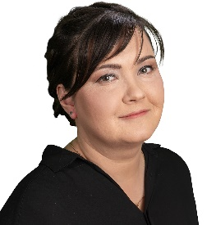
Сафонова Татьяна ВладимировнаДепутат Совета депутатов
Избирательный округ 1
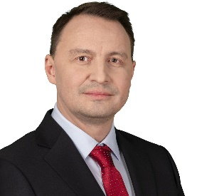
Тихомиров Алексей АлександровичДепутат Совета депутатов
Избирательный округ 1
2-й избирательный округ
ул. Академика Миллионщикова: 7 (корпуса 1, 2); 11, 13 (корпуса 1, 2); 14 (корпуса 1,2); 15; 16; 17, 18, 21, 23, 25, 27, 31, 33 (корпус 1), 35 (корпуса 2, 3, 4)
ул. Садовники: 10, 10 (корпус 1)
проспект Андропова: 38, 38 (корпус 2), 40, 40 (корпус 2), 42 (корпуса 1, 2), 44 (корпус 2); 46 (корпус 2), 50 (корпуса 1, 2, 3)
Коломенский проезд: 4, 8 (корпуса 1, 2, 3), 14 (корпуса 1, 2), 21, 23 (корпуса 1,2,3), 25 (корпуса 1, 2, 3), 27 (корпуса 1,2,3)
Каширский проезд: 1/1, 9 (корпуса 1, 2, 3); 11
Старокаширское шоссе: 2 (корпуса 4, 6); 4 (корпуса 1, 2, 11)
Каширское шоссе: 2 (корпуса 1, 2), 4 (корпуса 1, 3), 5 (корпус 1), 6 (корпус 1), 7 (корпуса 1, 2, 3), 8 (корпуса 1, 2, 3, 4), 9 (корпуса 1, 2, 3, 4), 11 (корпуса 1, 2, 4), 13 (корпуса 1, 2, 3), 16
Варшавское шоссе: 65 (корпуса 1, 2)
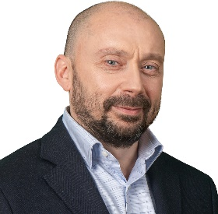
Кучмин Алексей БорисовичДепутат Совета депутатов
Избирательный округ 2
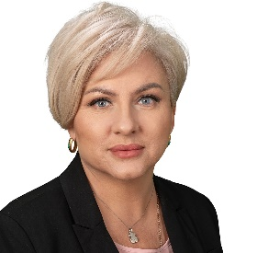
Никольская Анджела ВадимовнаДепутат Совета депутатов
Избирательный округ 2
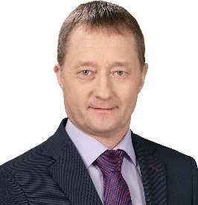
Сезёмов Андрей ВладимировичДепутат Совета депутатов
Избирательный округ 2
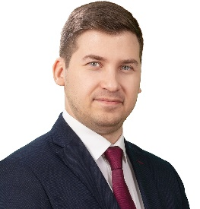
Уваров Антон АнатольевичДепутат Совета депутатов
Избирательный округ 2
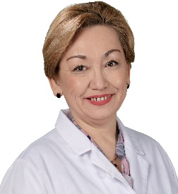
Чуганова Азиза КабыльбековнаДепутат Совета депутатов
Избирательный округ 2
Сотрудники администрации
Отдел планирования и бухгалтерского учета
Главный бухгалтер – начальник отдела
Миронова Валентина Владимировна
Кабинет: 32
Телефон/факс: 8 (499) 612-45-02

Юридический отдел
Начальник юридического отдела
Крошанова Юлия Федоровна
Кабинет: 33
Телефон/факс: 8 (499) 612-45-02​
Служба по организационной работе и делопроизводству
Советник
Волкова Оксана Александровна
Кабинет: 33
Телефон/факс: 8 (499) 612-45-02

